Хирургическое общество Пирогова

Секция сердечно-сосудистых хирургов и ангиологов

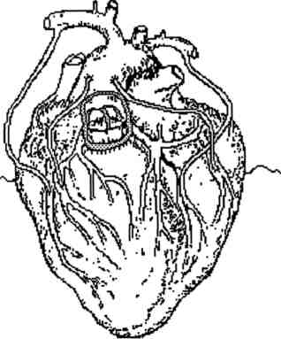

Правление секции сердечно-сосудистых хирургов и ангиологов:
Председатели - Зорин А.Б., Немков А.С.

Бубнова Н.А. - член правления | Вавилов В.Н. - член правления
Гавриленков В.И. – член правления | Гордеев М.Л. - член правления
Игнашов А.М. - член правления | Купатадзе Д. Д. - член правления
Майстренко Д.Н. – член правления | Пятериченко И.А.- член правления
Сокуренко Г.Ю. - член правления | Сорока В.В. - член правления
Хубулава Г.Г - член правления | Шломин В.В. – член правления
Яшин С.М. - член правления

Гордеев Н.А. - ответственный секретарь
Тел. 234-90-07. Е-mail: osshia_spb@mail.ru

Богомолов М.С. – референт Ястребов П.А. – референт

Очередное, 250-е заседание секции сердечно-сосудистых хирургов и ангиологов хирургического общества Пирогова состоится 15 ноября 2017 года в 18:00 часов в конференц-зале Городского кардиохирургического Центра на базе Городской многопрофильной больницы № 2 (Учебный пер., 5 (станция метро «Озерки»), ГМПБ № 2, 2-й этаж Административного блока).

ПОВЕСТКА ДНЯ:

- Информация: «Перспективные транскатетерные технологии группы компаний ЗАО НПО «МедИнж»». Докладчик: Кошкин Андрей Алексеевич, коммерческий директор группы компаний ЗАО НПО «МедИнж».

- Демонстрация:
«Случай успешного лечения гигантской ложной аневризмы дуги аорты».
В.В. Шломин, Ю.П. Диденко, П.Д. Пуздряк, И.Г. Дрожжин, П.Б. Бондаренко (Городская многопрофильная больница № 2, отделения сосудистой хирургии, анестезиологии и реанимации Городского кардиохирургического центра на базе ГМПБ 2).

- Демонстрация:
«Случай успешного эндоваскулярного извлечения инородного тела из нижней полой вены».
Е.А. Шлойдо, К.П. Кравченко, М.Ю. Шиганов, В.В. Шломин, Э.М. Шарипов, И.А. Пятериченко (Городская многопрофильная больница № 2, отделения РЭДиЛ, сосудистой хирургии Городского кардиохирургического центра на базе ГМПБ 2).

- Доклад:
«Острый аортальный синдром в практике многопрофильного стационара: преимущества командного подхода». И.А. Пятериченко, Е.А. Шлойдо, В.В. Шломин, А.Б. Шляховой, И.О. Скигин, А.А. Бояркин, В.М. Мальшаков, К.Н. Шорохов, О.М. Сизов, А.А. Халявин, М.Ю. Шиганов, К.П. Кравченко, И.Р. Ужахов (Городская многопрофильная больница № 2, отделения РЭДиЛ, сосудистой хирургии, кардиохирургии, анестезиологии и реанимации Городского кардиохирургического центра на базе ГМПБ 2).

Председатель

Ответственный секретарь
д.м.н., профессор А.С. Немков.

д.м.н. Н.А. Гордеев.

Санкт-Петербург, 2017 г.

